M e g h í v ó

A BTSSZ „Rockenbauer Pál” Túravezetők Klubja szeretettel meghív minden túravezetőt és túrázót
soron következő klubnapjára

2011. november 14-én hétfőn 16.00-kor
Cím: Budapest V. ker. Arany János u. 10. II. em.

Előadások

Kerékpárral Budapesttől Belgrádig a 6-os EUROVELO útvonalon címmel
Buzás Károly tart előadást

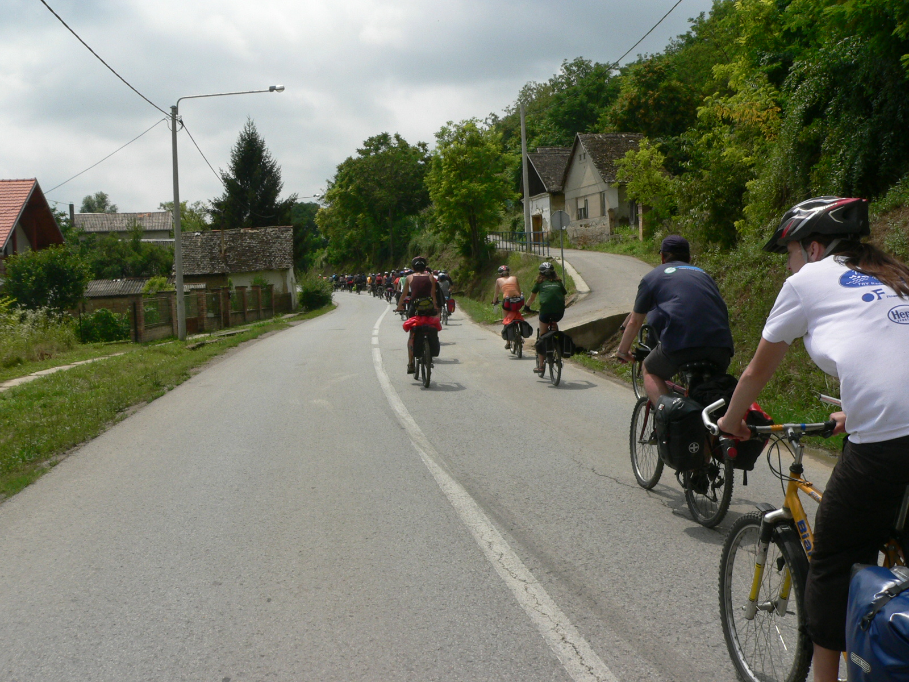

Az én tavam,vagy a „Vértesi példa” címmel
Szegezdy János tart előadást

A novemberi és decemberi klubnapon kapható lesz Szendrő Szabolcs 2012-es naptára!!!!!

Minden érdeklődőt szeretettel várunk!

Bencze Éva Klubvezető

